30 марта 2023 года
для ребят 8 – 12 лет пройдет интеллектуальная игра
«ВСЁ О ФИНАНСАХ»

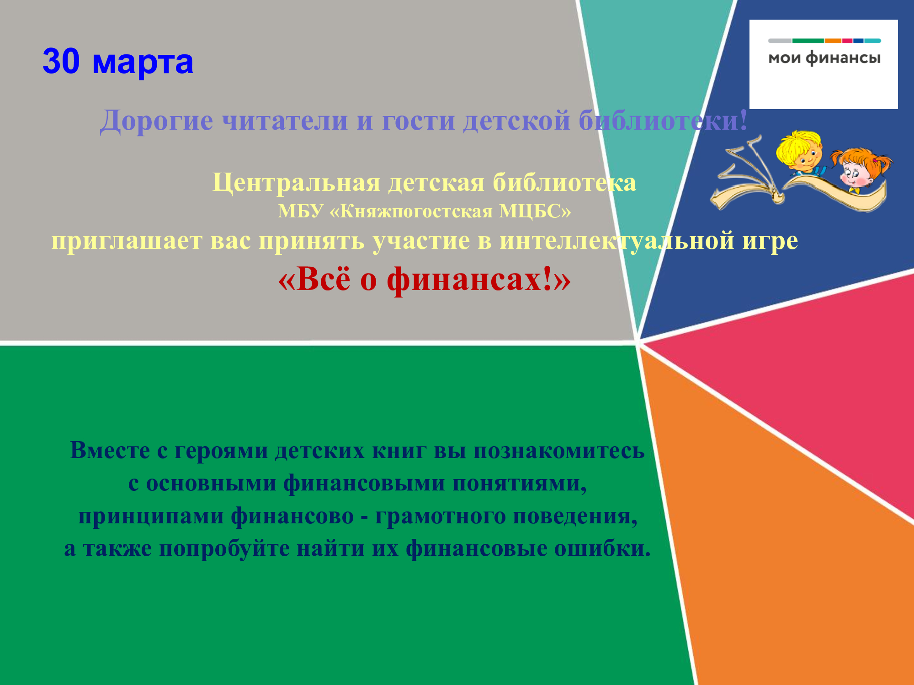
Ждём Вас по адресу: г. Емва, ул. Дзержинского, д. 118

в 15.00

